SCUOLA PRIMARIA
A.S. 2020/2021

STRATEGIE
PER IL MIGLIORAMENTO DEGLI APPRENDIMENTI

PER GLI ALUNNI CHE HANNO RIPORTATO LIVELLI IN FASE DI ACQUISIZIONE NEGLI SCRUTINI INTERMEDI.
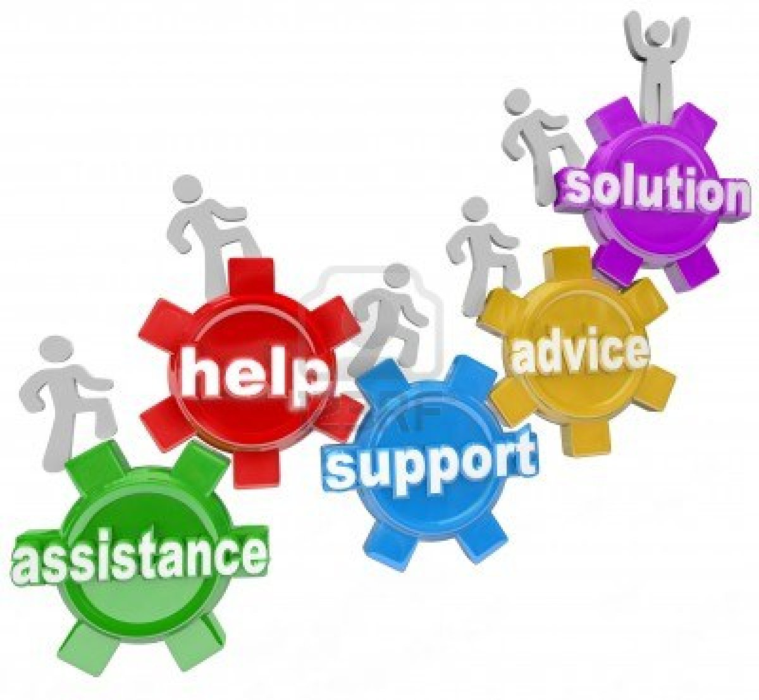

Docente:_________________________
Classe: _____ Sez. _______
Plesso : _________________________

PIANO DI RECUPERO

Alunno: __________________
Classe: _____ Sez. _______
Disciplina/e: ____________________
LIVELLO IN FASE DI PRIMA ACQUISIZIONE NEI SEGUENTI:
OBIETTIVI DI APPRENDIMENTO | DEFINIZIONE OBIETTIVI

OBIETTIVI DI APPRENDIMENTO DA CONSEGUIRE | CONTENUTI DA SVILUPPARE

MOTIVAZIONE DEL MANCATO RAGGIUNGIMENTO DEL LIVELLO | SI | NO
Scarsa applicazione

Mancanza di motivazione per la disciplina

Mancanza di interesse

Carenza nell’attenzione e nella partecipazione

Scarso impegno

Lacune pregresse e/o nuove difficoltà presentate dalla disciplina

Assenze

Altro: …………………………………………………………………………………

ASPETTI METODOLOGICI DA RECUPERARE | Sì | No
Metodo di studio

Lavoro a casa

Attenzione in classe

Altro: ……………………………………………………...................

Osservazione di Ulteriori Aspetti Significativi da approfondire

MOTIVAZIONE
Partecipazione al dialogo educativo | - Molto Adeguata |  | - Adeguata | - Poco Adeguata | - Non adeguata
Consapevolezza delle proprie difficoltà | - Molto Adeguata |  | - Adeguata | - Poco Adeguata | - Non adeguata
Consapevolezza dei propri punti di forza | - Molto Adeguata |  | - Adeguata | - Poco Adeguata | - Non adeguata
Autostima | - Molto Adeguata |  | - Adeguata | - Poco Adeguata | - Non adeguata
ATTEGGIAMENTI E COMPORTAMENTI RISCONTRABILI A SCUOLA
Regolarità frequenza scolastica | - Molto Adeguata | - Adeguata |  | - Poco Adeguata | - Non adeguata
Accettazione e rispetto delle regole | - Molto Adeguata | - Adeguata |  | - Poco Adeguata | - Non adeguata
Rispetto degli impegni | - Molto Adeguata | - Adeguata |  | - Poco Adeguata | - Non adeguata
Autonomia nel lavoro | - Molto Adeguata | - Adeguata |  | - Poco Adeguata | - Non adeguata
STRATEGIE UTILIZZATE DALL’ALUNNO NELLO STUDIO
Sottolinea, identifica parole chiave | - Efficace |  |  | - Da potenziare
Costruisce schemi, mappe o diagrammi | - Efficace |  |  | - Da potenziare
Utilizza strumenti informatici (computer, correttore ortografico, software …) | - Efficace |  |  | - Da potenziare
Usa strategie di memorizzazione (immagini, colori, riquadrature, sottolineature, appunti …) | - Efficace |  |  | - Da potenziare
Si esprime in modo organico | - Efficace |  |  | - Da potenziare
Produce elaborati | - Corretti e completi |  |  | - Poco corretti e poco completi
Altro

Segnare con una X ciò che si intende utilizzare
METODOLOGIE  E STRATEGIE |  | Lezione frontale
 |  | Cooperative Learning
 |  | Brainstorming
 |  | Lezione con sussidi multimediali (video lezioni)
 |  | Recupero in itinere individuale e/o di gruppo
 |  | Storytelling
 |  | Roleplaying
 |  | Strategie di comprensione del testo
 |  | Elaborazione/uso di mappe
 |  | Percorsi metacognitivi
 |  | Brainstorming
 |  | Problem solving
 |  | Discussione guidata
 |  | Attività laboratoriali
 |  | Peer tutoring
 |  | Metodo esperienziale
 |  | Metodo induttivo
 |  | Metodo deduttivo
 |  | Altro:
MEZZI  E STRUMENTI |  | Piattaforma educativa
 |  | Lim e PC in presenza
 |  | Materiale audiovisivo
 |  | Libro di testo
 |  | Dispense e materiali forniti dal docente
 |  | Riviste e/o dizionari
 |  | Mappe concettuali
 |  | Strumenti di calcolo
 |  | Materiali/strumenti di laboratorio
 |  | Software didattici
 |  | Videolezioni registrate
 |  | Materiale multimediale prodotto dal docente o scaricato da fonti attendibili
 |  | Materiale differenziato
 |  | Interventi tempestivi in itinere durante le ore di insegnamento
 |  | Altro:
TEMPI PREVISTI
Le attività, a breve termine, saranno realizzate secondo il seguente calendario:

Data | Ora

VERIFICA E VALUTAZIONE
La valutazione terrà conto dei processi di crescita dell’alunno/degli alunni. Le unità di recupero, saranno documentate attraverso il registro elettronico e, sia in itinere (per tutto il corso del secondo quadrimestre) così come alla fine del percorso di recupero programmato, saranno previste delle prove di verifica strutturate.

VERIFICA E VALUTAZIONE A BREVE TERMINE
Le verifiche saranno coerenti e adeguate a quanto proposto.
Saranno attuate con modalità diverse, così da rilevare i livelli di apprendimento raggiunti, sotto forma di:
▢ prove orali ▢ prove scritte ▢ prove grafiche ▢ prove pratiche
▢ prove online ▢ conversazioni ▢ test oggettivi
▢ esercitazioni individuali e collettive ▢ altro
INDICAZIONI GENERALI PER LA VERIFICA/VALUTAZIONE A LUNGO TERMINE
- Valutare per formare (per orientare il processo di insegnamento-apprendimento);
- Valorizzare il processo di apprendimento dell’allievo e non valutare solo il prodotto/risultato;
- Predisporre verifiche scalari;
- Programmare e concordare con l’alunno le verifiche;
- Prevedere verifiche orali a compensazione di quelle scritte (soprattutto per la lingua straniera) se necessario;
- Favorire un clima di classe sereno e tranquillo;
- Rassicurare sulle conseguenze delle valutazioni.
PROVE SCRITTE
- Predisporre verifiche scritte accessibili, brevi, strutturate, scalari;
- Facilitare la decodifica della consegna e del testo;
- Introdurre prove informatizzate (se necessario);
- Programmare tempi più lunghi per l’esecuzione delle prove.
PROVE ORALI
- Gestione dei tempi nelle verifiche orali.
- Valorizzazione del contenuto nell’esposizione orale, tenendo conto di eventuali difficoltà espositive.
Melito di Porto Salvo,
IL DOCENTE
___________________________

